Группа 535
Практическое занятие №1
Расчет электрической цепи на основе первого и второго законов Кирхгофа

Для схемы, представленной на рисунке, рассчитать токи в каждой ветви.

Варианты заданий представлены в таблице. Номер варианта задания соответствует порядковому номеру студента в списке группы.

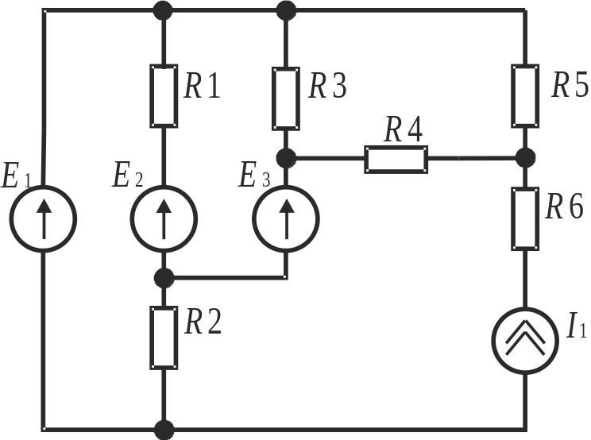

№ вар | 1 | 2 | 3 | 4 | 5 | 6 | 7 | 8 | 9 | 10 | 11 | 12 | 13 | 14 | 15
Данные |  |  |  |  |  |  |  |  |  |  |  |  | 13 | 14 | 15
I₁, мА | 8 | 8 | 10 | 10 | 8 | 8 | 10 | 10 | 6 | 6 | 6 | 6 | 5 | 5 | 5
Е₁, В | 15 | 15 | 15 | 15 | 12 | 12 | 12 | 12 | 12 | 15 | 15 | 9 | 9 | 9 | 6
Е₂, В | 2 | 3 | 3 | 5 | 4 | 3 | 2 | 4 | 2.5 | 3 | 5 | 2 | 2.5 | 2.5 | 1.5
Е₃, В | 3 | 3 | 5 | 3 | 3 | 4 | 3 | 2 | 2.5 | 2 | 3 | 5 | 2 | 2 | 2.5
R₁, кОм | 2 | 2 | 2 | 2.4 | 2.4 | 2.4 | 2.7 | 2.7 | 3 | 2.7 | 3 | 3.3 | 3.9 | 3.3 | 3.3
R₂, кОм | 1.5 | 7.5 | 8.2 | 7.5 | 3.6 | 3.9 | 3 | 3.3 | 4.7 | 4.3 | 10 | 9.1 | 7.5 | 7.5 | 9.1
R₃, кОм | 2 | 2.4 | 2 | 2 | 1.8 | 1.8 | 1.8 | 1.6 | 1.6 | 1.6 | 7.5 | 7.5 | 6.8 | 6.8 | 6.2
R₄, Ом | 1 | 3 | 5.1 | 5.1 | 7.5 | 7.5 | 7.5 | 8.2 | 8.2 | 8.2 | 4.3 | 5.1 | 5.1 | 6.2 | 5.1
R₅, кОм | 5.1 | 1 | 1 | 1.5 | 1.3 | 1.3 | 1.2 | 1.2 | 1.2 | 1.3 | 2 | 1 | 1.1 | 1.1 | 1
R₆, Ом | 150 | 100 | 150 | 100 | 200 | 220 | 100 | 100 | 180 | 150 | 270 | 300 | 240 | 330 | 100

№ вар | 16 | 17 | 18 | 19 | 20 | 21 | 22 | 23 | 24 | 25 | 26 | 27 | 28 | 29 | 30
Данные |  |  |  |  |  |  |  |  |  |  |  |  | 28 | 29 | 30
I₁, мА | 5 | 5 | 5 | 5 | 9 | 9 | 8.5 | 11 | 5.6 | 6.2 | 6.3 | 6 | 5.5 | 4.5 | 5
Е₁, В | 6 | 6 | 10 | 10 | 9 | 7 | 6.5 | 11 | 10 | 13 | 10 | 9 | 7 | 11 | 8
Е₂, В | 1.5 | 2 | 2.5 | 1.5 | 3 | 2 | 2.5 | 6.5 | 3.5 | 3.1 | 5.2 | 4 | 6.5 | 4.5 | 3.5
Е₃, В | 2 | 1.5 | 1.5 | 1.5 | 3 | 5 | 4.5 | 2.3 | 3.5 | 2.1 | 3.4 | 7 | 5 | 2.5 | 4.5
R₁, кОм | 3.6 | 3.6 | 3.3 | 3.9 | 4.3 | 4.1 | 4.9 | 2.9 | 3.5 | 2.8 | 3.1 | 3.6 | 4.9 | 3.6 | 3.9
R₂, кОм | 6.8 | 6.2 | 6.8 | 7.5 | 7.5 | 5.5 | 5.1 | 4.1 | 5.7 | 4.5 | 12 | 7.1 | 5.5 | 5.5 | 6.1
R₃, кОм | 4.3 | 4.7 | 4.7 | 5.1 | 4.7 | 4.3 | 4.8 | 2.7 | 3.6 | 1.9 | 6.5 | 6.5 | 4.8 | 6.1 | 7.3
R₄, Ом | 4.7 | 7.5 | 4.7 | 6.2 | 5.6 | 4.9 | 6.1 | 6.2 | 8.5 | 7.2 | 4.5 | 5.6 | 5.8 | 5.2 | 8.1
R₅, кОм | 1 | 1 | 1.1 | 1.8 | 2 | 2.3 | 2.5 | 1.5 | 2.2 | 1.6 | 2.3 | 2 | 1.5 | 1.7 | 1.7
R₆, Ом | 100 | 100 | 110 | 120 | 130 | 150 | 110 | 140 | 190 | 110 | 170 | 130 | 140 | 230 | 190

МИНИСТЕРСТВО НАУКИ И ВЫСШЕГО ОБРАЗОВАНИЯ РФ
ФЕДЕРАЛЬНОЕ ГОСУДАРСТВЕННОЕ БЮДЖЕТНОЕ ОБРАЗОВАТЕЛЬНОЕ УЧРЕЖДЕНИЕ ВЫСШЕГО ОБРАЗОВАНИЯ
«РЯЗАНСКИЙ ГОСУДАРСТВЕННЫЙ РАДИОТЕХНИЧЕСКИЙ УНИВЕРСИТЕТ»
им. В.Ф. УТКИНА

КАФЕДРА АВТОМАТИЗИРОВАННЫХ СИСТЕМ УПРАВЛЕНИЯ

Дисциплина «Физические основы электротехники»

Практическая работа №1

Тема: Расчет электрической цепи на основе первого и второго законов Кирхгофа

Выполнил:
студент группы 535
Фамилия И.О.

Проверил: Михеев А.А.

Рязань 2026 г.

Содержание отчета:

1.Титульный лист.
2. Задание.
3. Краткие теоретические сведения о первом и втором законах Кирхгофа.
4. Правила составления уравнений для расчета токов в ветвях электрической схемы.
5. Система уравнений, используемая для определения токов в ветвях схемы.
6. Результаты решения системы (значения токов в каждой ветви схемы с указанием размерности).
7. Проверка для каждого узла схемы по первому закону Кирхгофа.

Правила оформления отчета:
1. Формат бумаги – А4, расположение – книжное.
2. Поля: левое – 2.5 см, правое – 1.5 см, верхнее и нижнее – по 2 см.
3. Красная строка – 1.25 (1.27) см.
4. Шрифт – Liberation Serif, размер – 12 или 14.
5. Межстрочный интервал – полуторный.
6. Схему можно нарисовать от руки карандашом по линейке с соблюдением размеров для каждого элемента (см. лекции).

